班级动态(2025.5.26)
- 晨间来园基本情况：来园人数： 应到23人，实到22人，今天大部分幼儿来园情绪好。
（1）区域游戏：区域游戏开始了，乐乐在益智区中用蔬菜拼出各种表情小人，安迪用彩色圆柱放置于小船上探索平衡力，星辰、鑫鑫和程宇航在区域中搭建乐高作品。
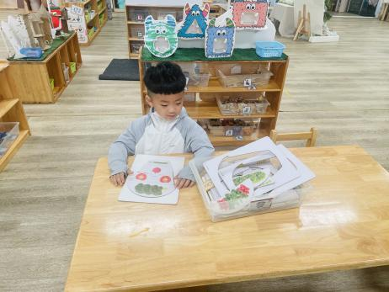 | 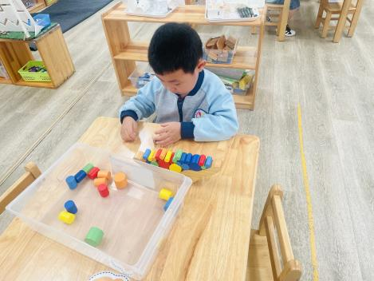 | 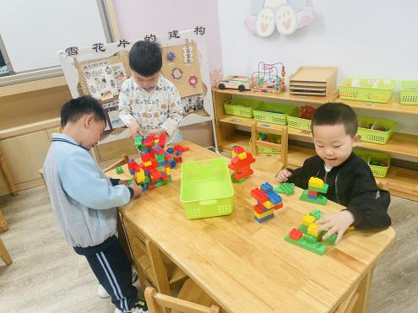
（2）户外活动：今天我们一起去自然中探索，有的果实成熟了，可以用来做饭；有的石头垒起来就是灶台；瞧，宝贝们还发现了很多新奇的玩意儿……
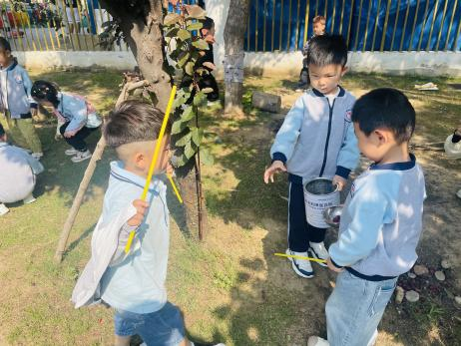 | 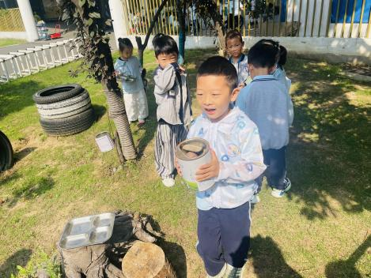 | 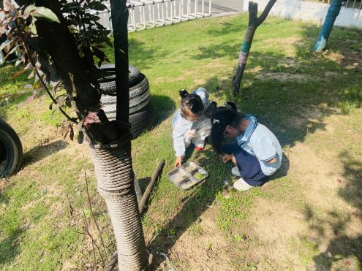
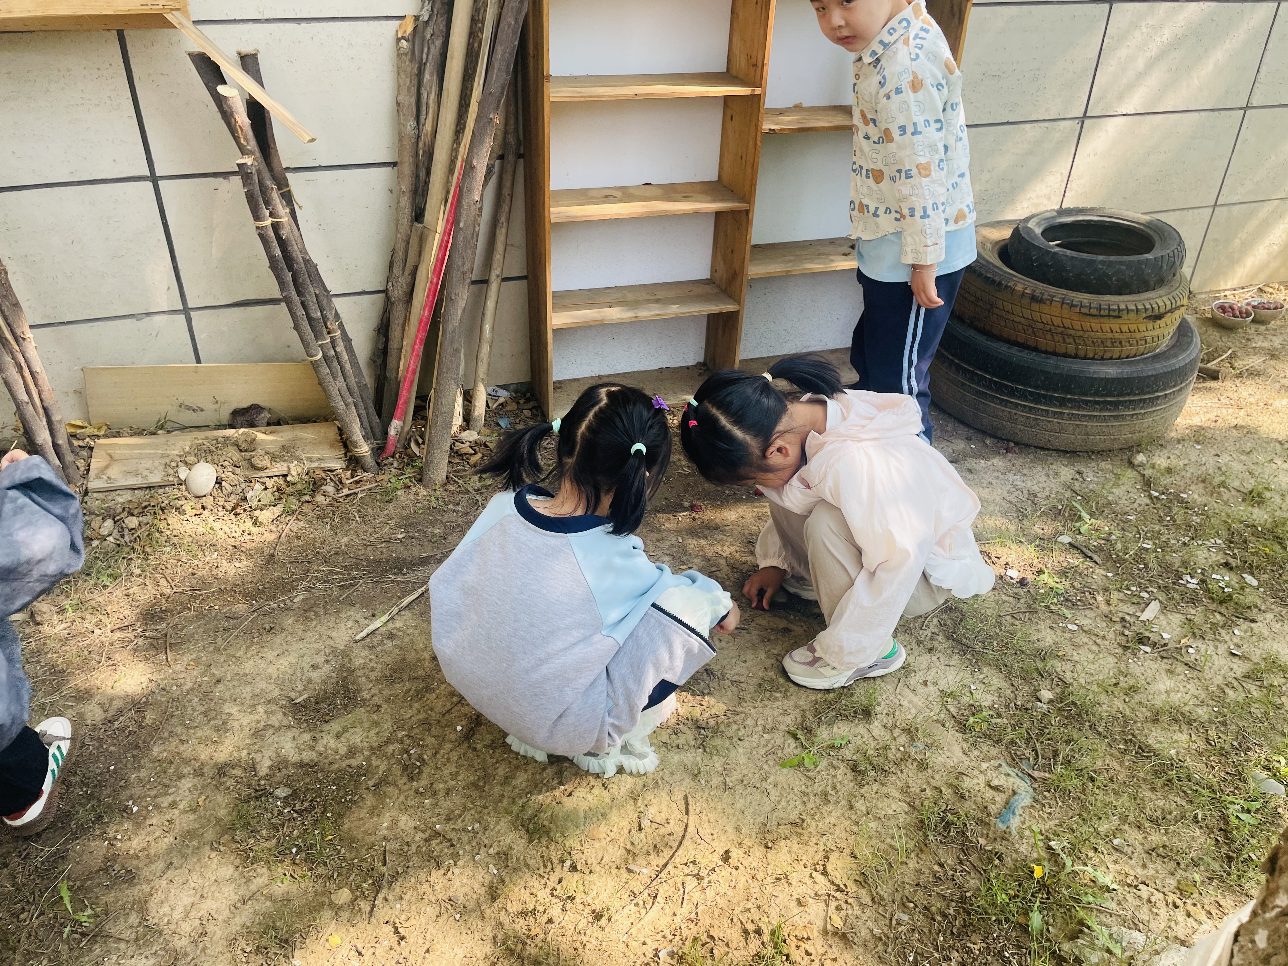 | 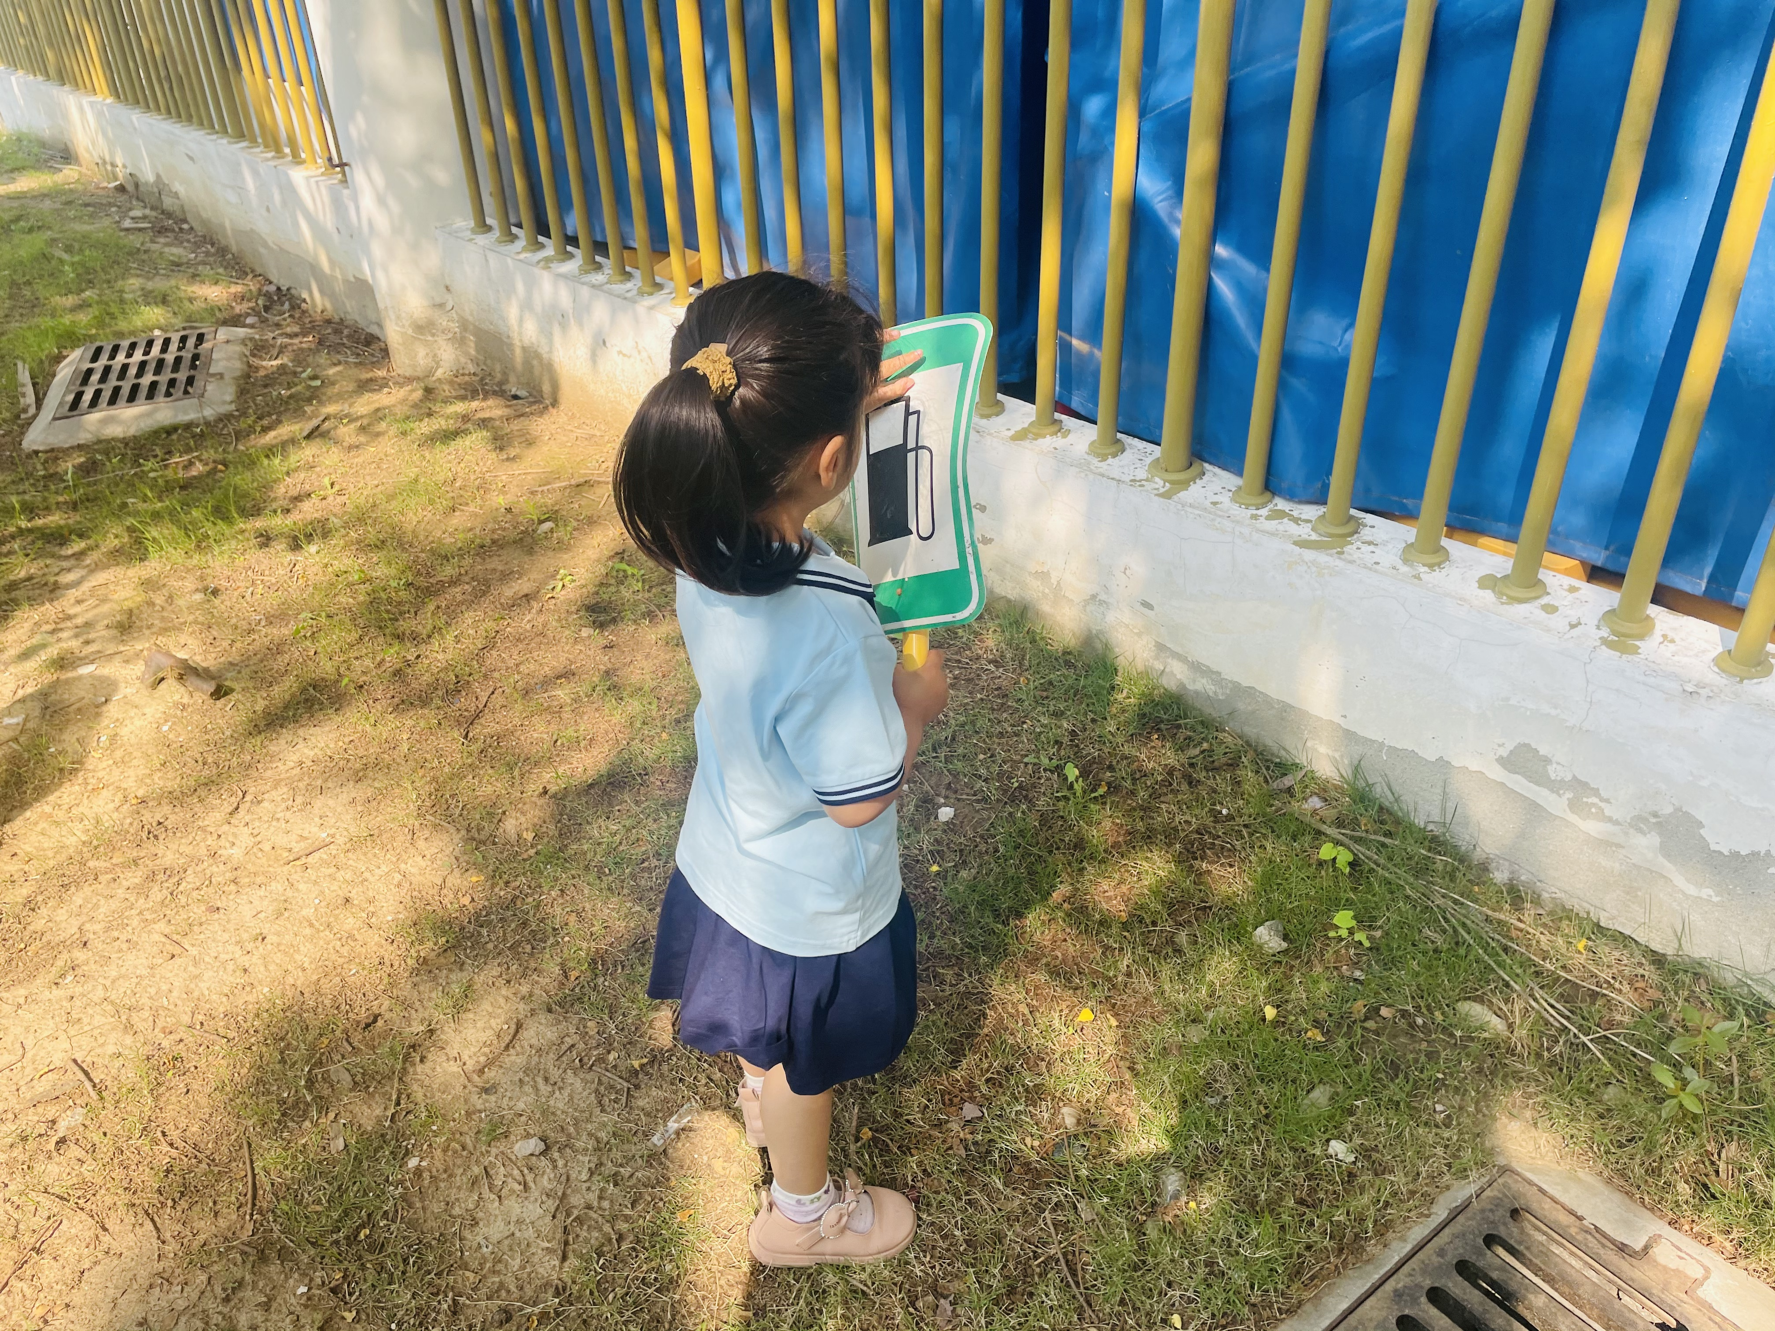 | 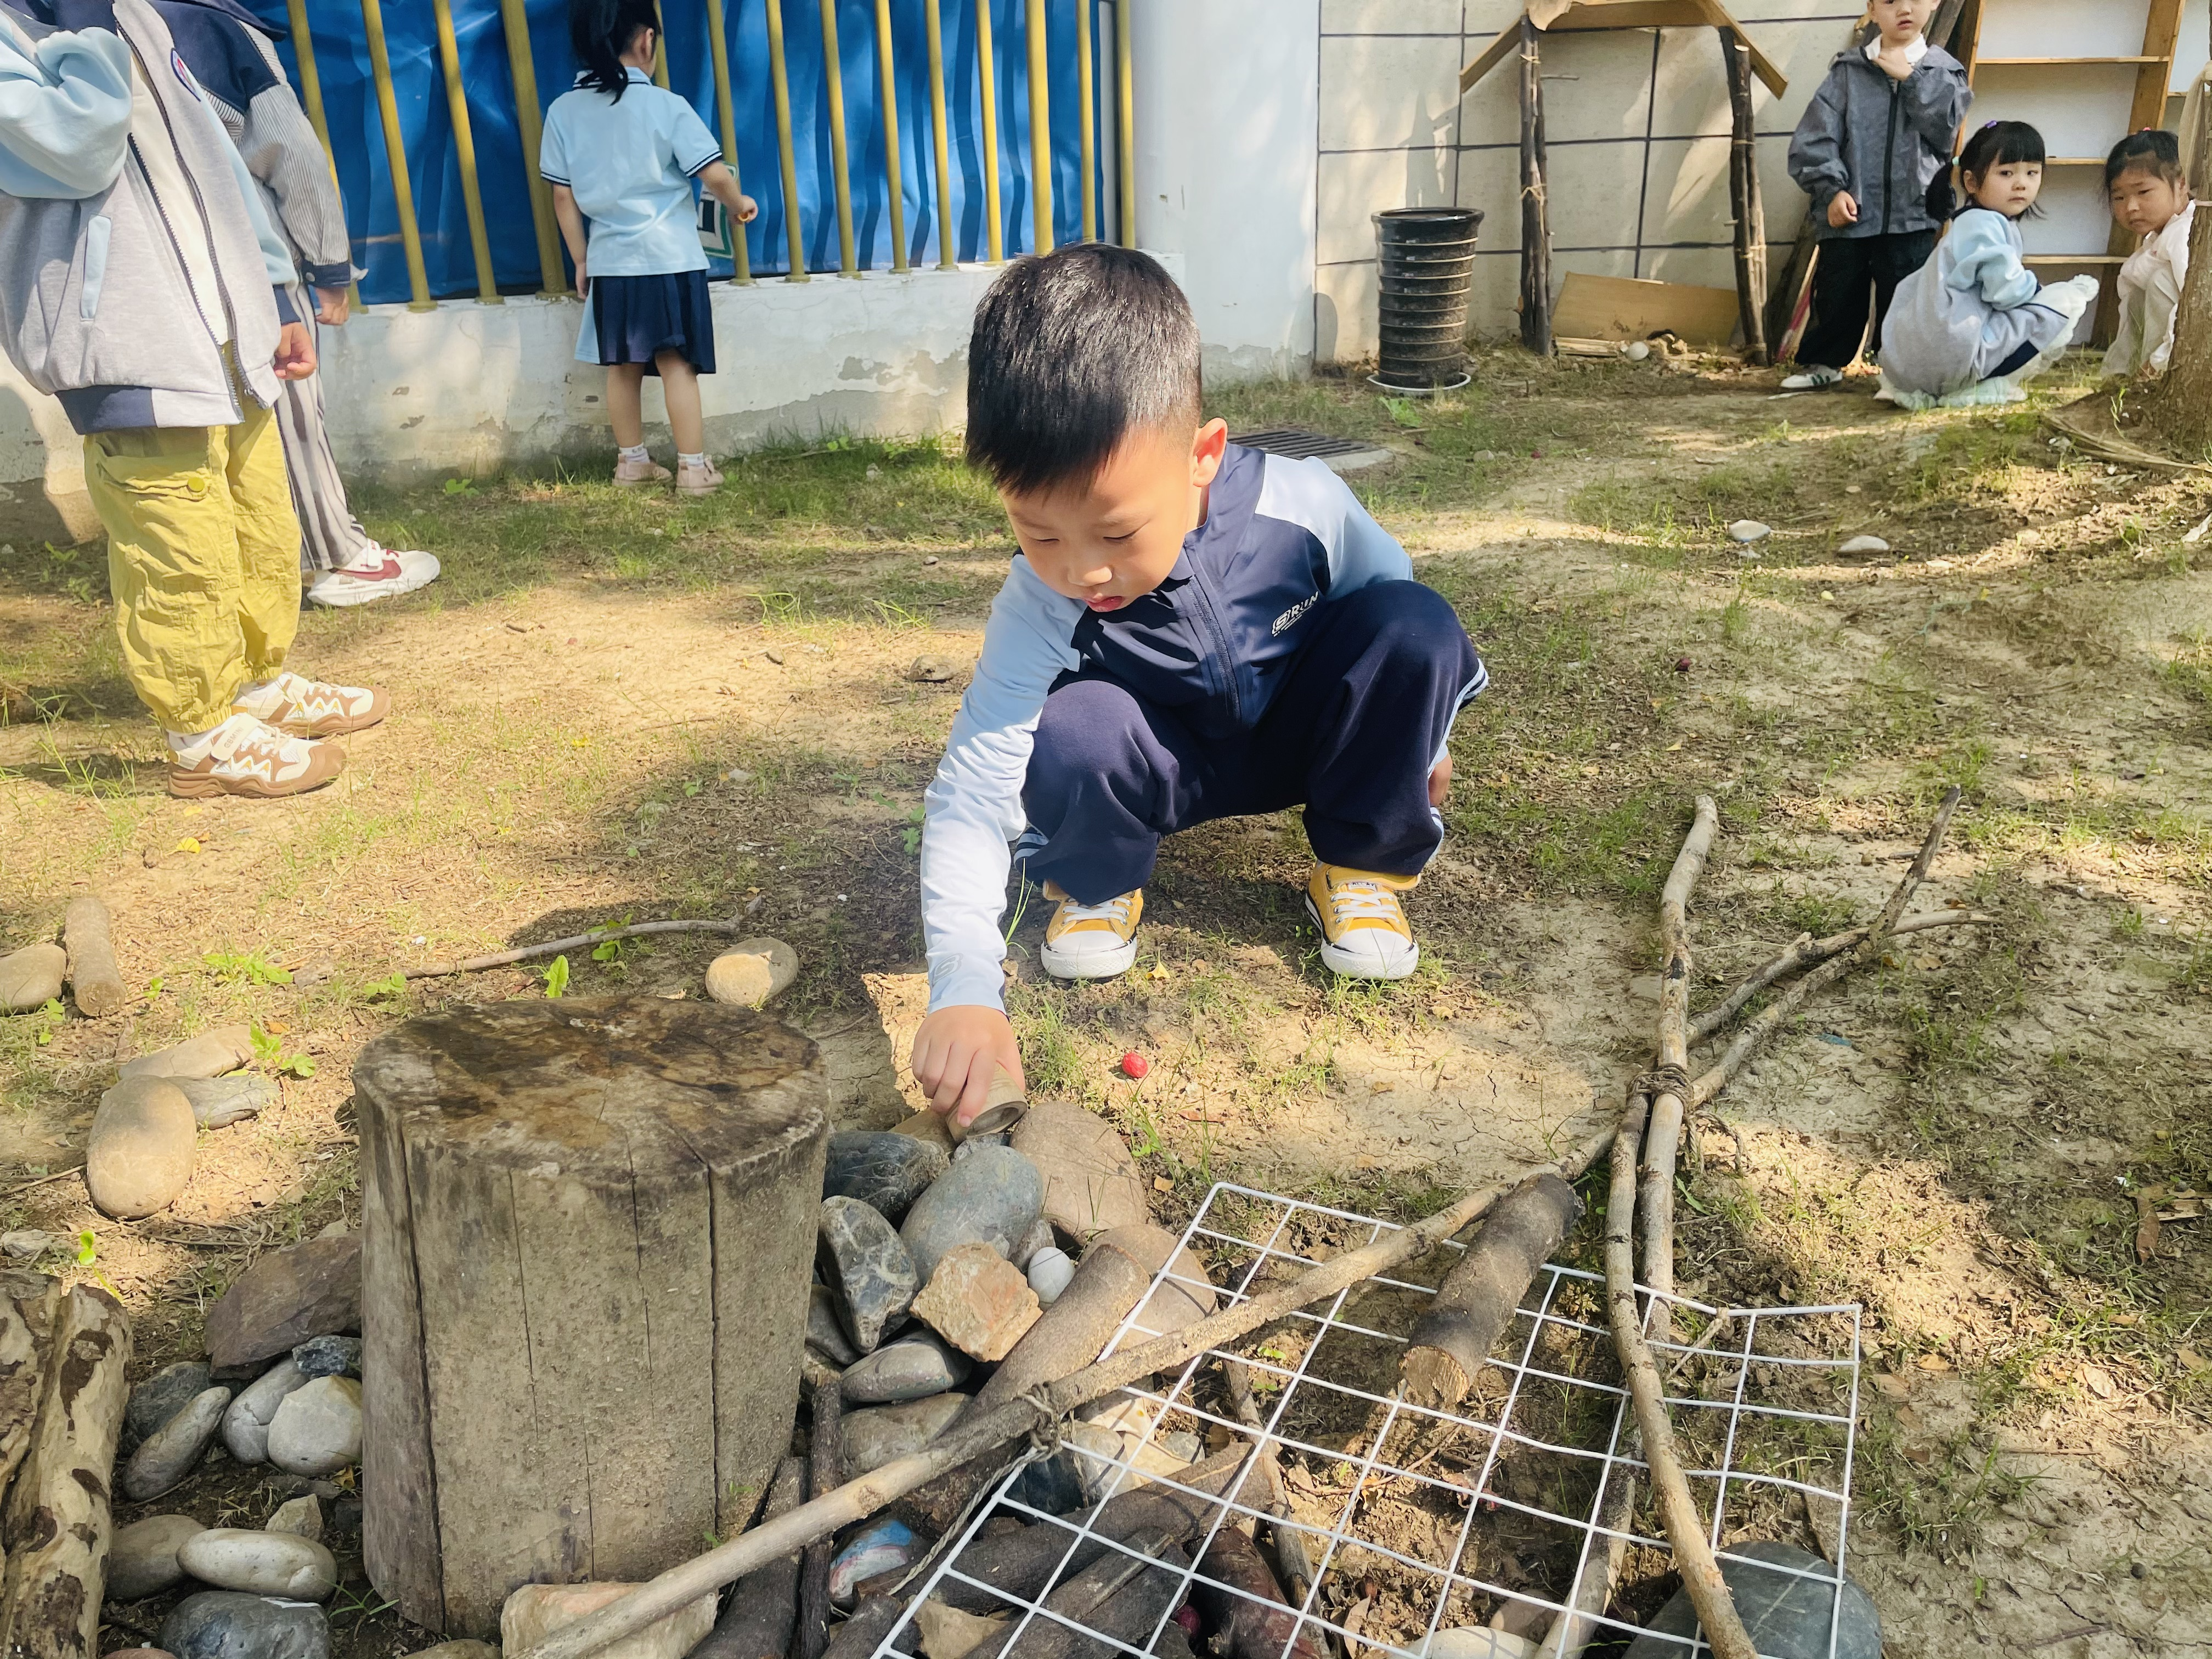
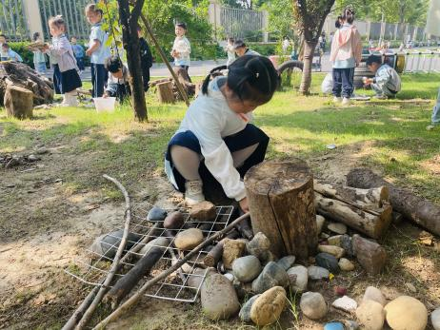 | 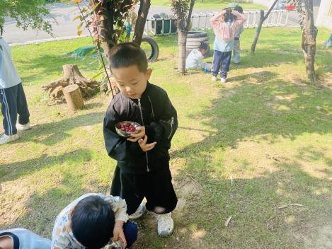 | 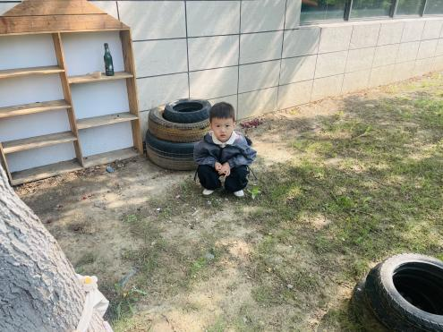
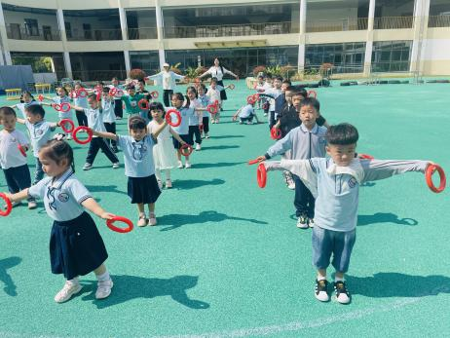 | 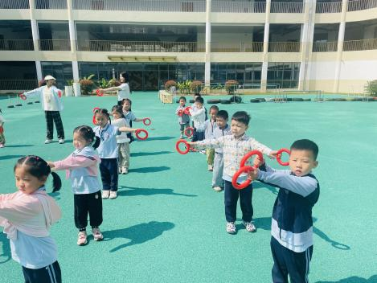 | 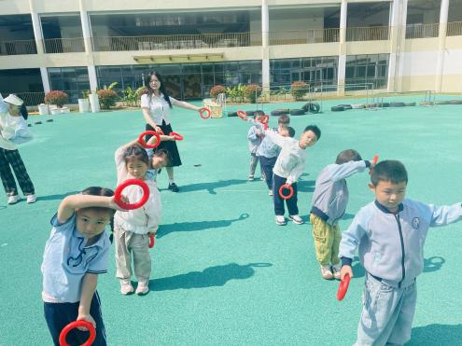

- 综合：夏天到了
随着气温逐渐升高，夏天已悄然而至。人们纷纷换上了短袖、短裙、凉鞋，一些消暑降温的食品也应运而生。在炎热的夏天，许多昆虫也出来活动了，青蛙呱呱叫，蚊蝇也到处打转……本次活动主要是引导幼儿了解夏天，知道夏天的主要特征，从而产生对夏天的喜爱之情。
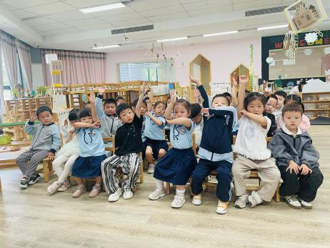 | 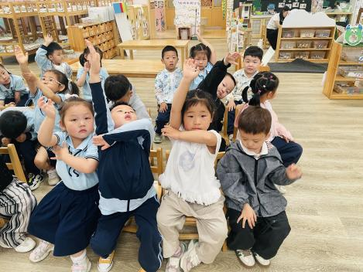 | 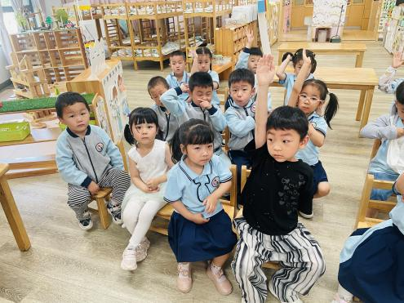
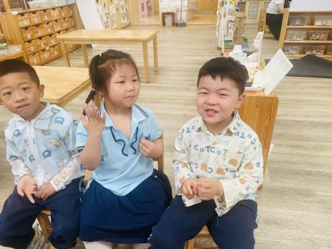 | 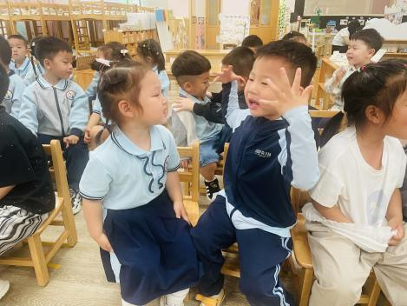 | 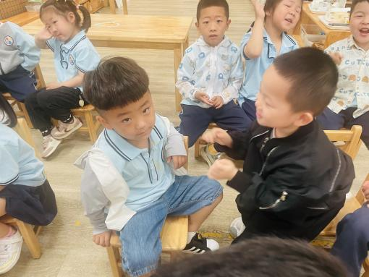
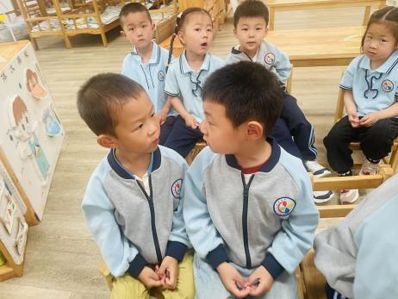 | 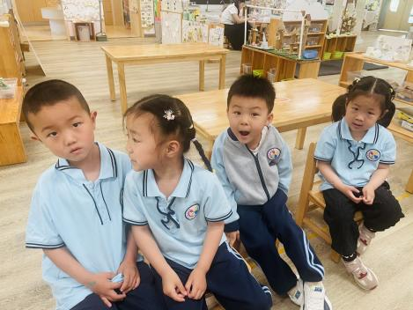 | 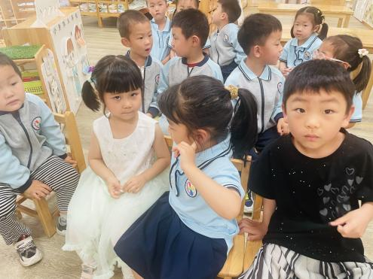
我班幼儿已经对夏天有了一定的感知，比如：天气变热了，衣服穿少了等等。孩子们在日常的生活中已经初步感知到夏天到了，但在语言的表述上面只能用简短的词汇描述自己的所见所闻，而不能用清晰、连贯的语句表达出自己的观察与感受。另外丁梓彤、吴心豪、吴仲睿如果能坐好小椅子仔细倾听，那会发现更多哦！

